Spaltöffnungen

- Kleine Löcher (Spaltöffnungen) in den Blättern nachweisen:
Dazu klaren Nagellack auf die Blattunterseiten auftragen, trocknen lassen, abziehen und mikroskopieren (ohne Deckglas), dann eine der Spaltöffnungen und mind. 4 umgebende Zellen auf einem Extrablatt abzeichnen.
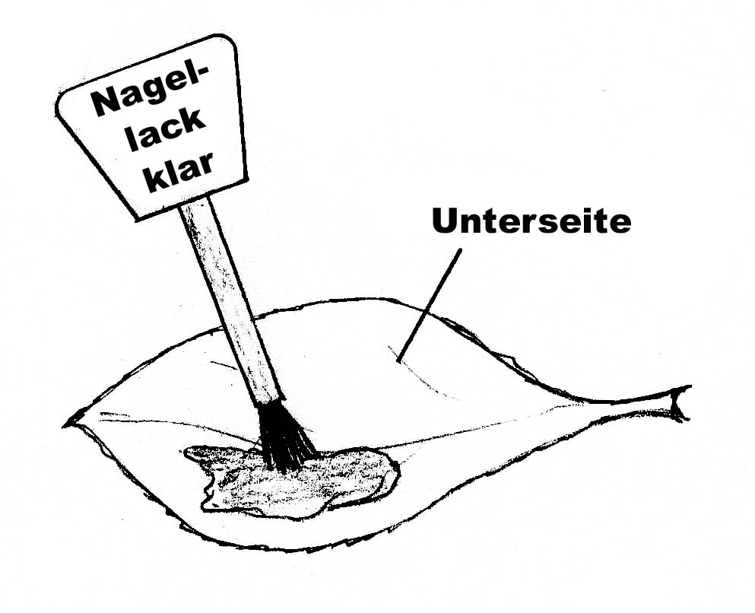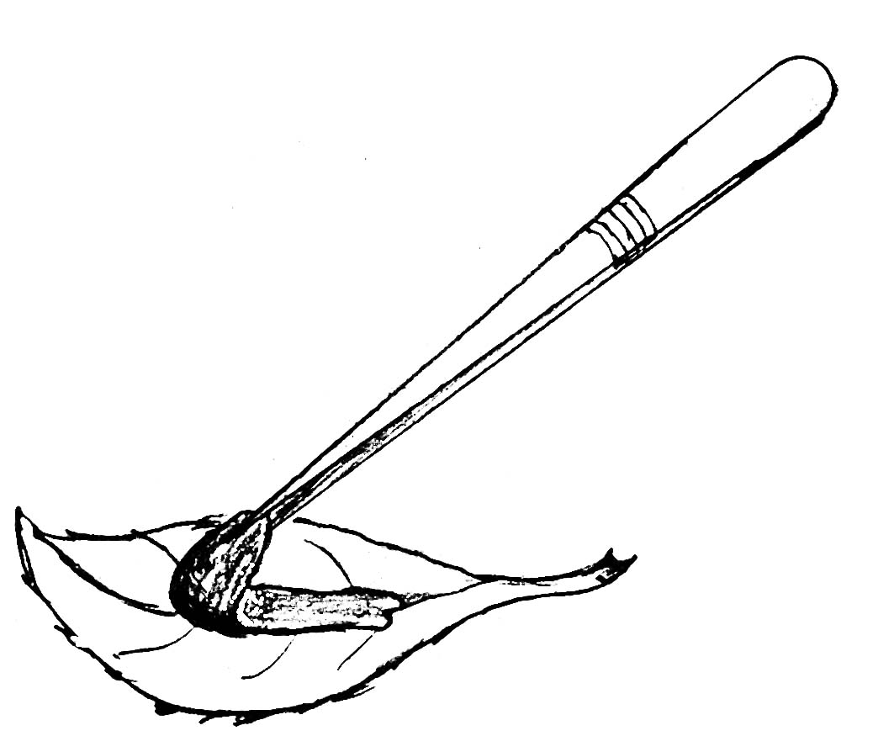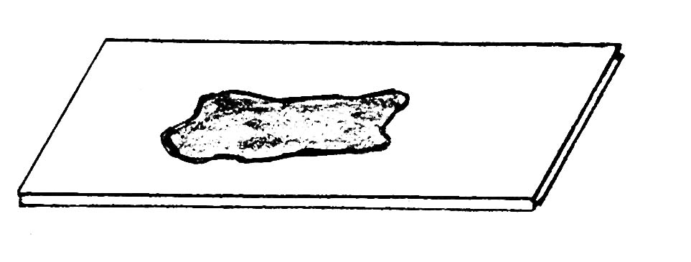

- (Im Sommer: Seerosenblatt durchpusten)
Pflücke dazu ein Seerosenblatt mit langem Stiel, drücke das Blatt unter Wasser und puste kräftig in den Stiel hinein.
Was kannst du beobachten?

- Zusätzliche Rechercheaufgaben:
  - Wie ist eine Spaltöffnung aufgebaut?

  - Wie funktioniert eine Spaltöffnung?
Vergleiche mit dem Fahrradschlauch-Modell

